Introduction
Cours ENI Les instructions de base en pseudo-code
Module 2

Table des matières
Structure d'un algorithme 3
Déclaration d'une variable 4
LES TYPES 5
• ENTIER 5
• REEL 5
• CARACTERE 5
• TEXTE 5
Affectation d'une valeur 6
Déclaration d'une constante 7
Calculs 8
• Les opérateurs arithmétiques : 8
• Les opérateurs de comparaison : 9
• Les opérateurs booléens : 9
Affichage 11
Saisie 13
Exemple d'algorithme en pseudo-code 15
Enoncé - TD - Quels affichages ? 17
Solution 18
Que fait cet algorithme ? 20
Solution 20
Comment échanger des valeurs de deux variables 22
Démo - Utilisation de Notepad++ 23
Énoncé - TD - Vitesse moyenne 24
Solution 24

Structure d'un algorithme
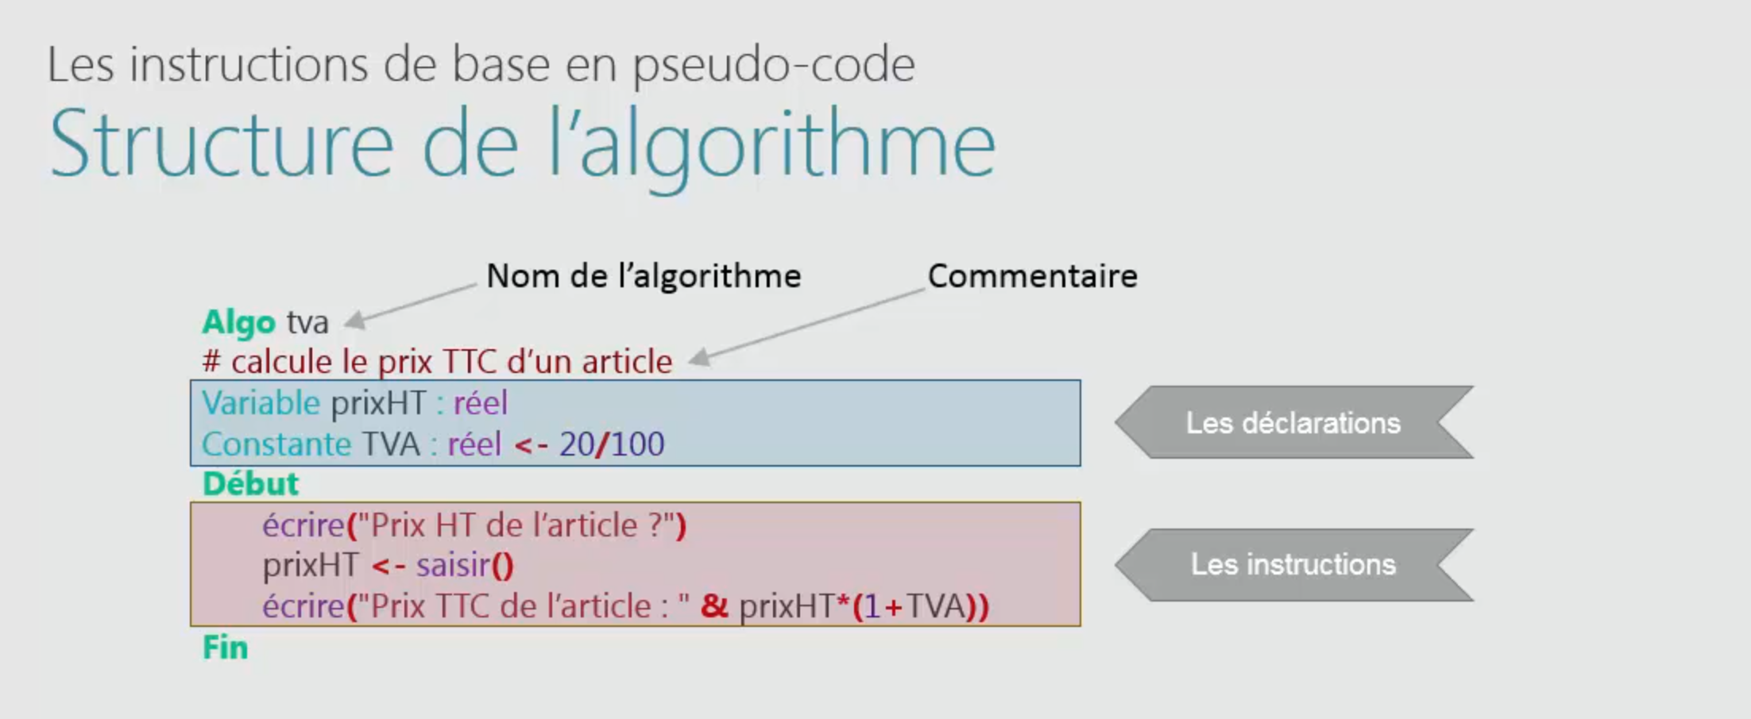
Un algorithme est souvent structuré en deux parties principales :
Partie Déclaration
Dans cette section, on définit les variables, les constantes, et les types de données nécessaires pour l'algorithme. C'est ici que l'on prépare les éléments qui seront utilisés dans les instructions.
Par exemple :
Déclaration des variables : x, y, somme
Définition de constantes : PI = 3.14
Partie Instructions
C'est la partie où se déroule l'action de l'algorithme. On y trouve les opérations (calculs, affectations, boucles, conditions) qui manipulent les variables déclarées pour atteindre l'objectif de l'algorithme.
Par exemple :
Instructions conditionnelles : si x > 0 alors...
Boucles : pour i de 1 à 10 faire...
Calculs et affectations : somme = x + y
En résumé, la déclaration prépare les ressources et les instructions réalisent les opérations en se basant sur ces ressources.

Exemple d'un algorithme
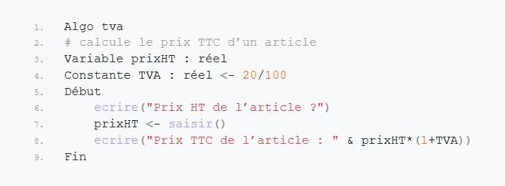

Déclaration d'une variable
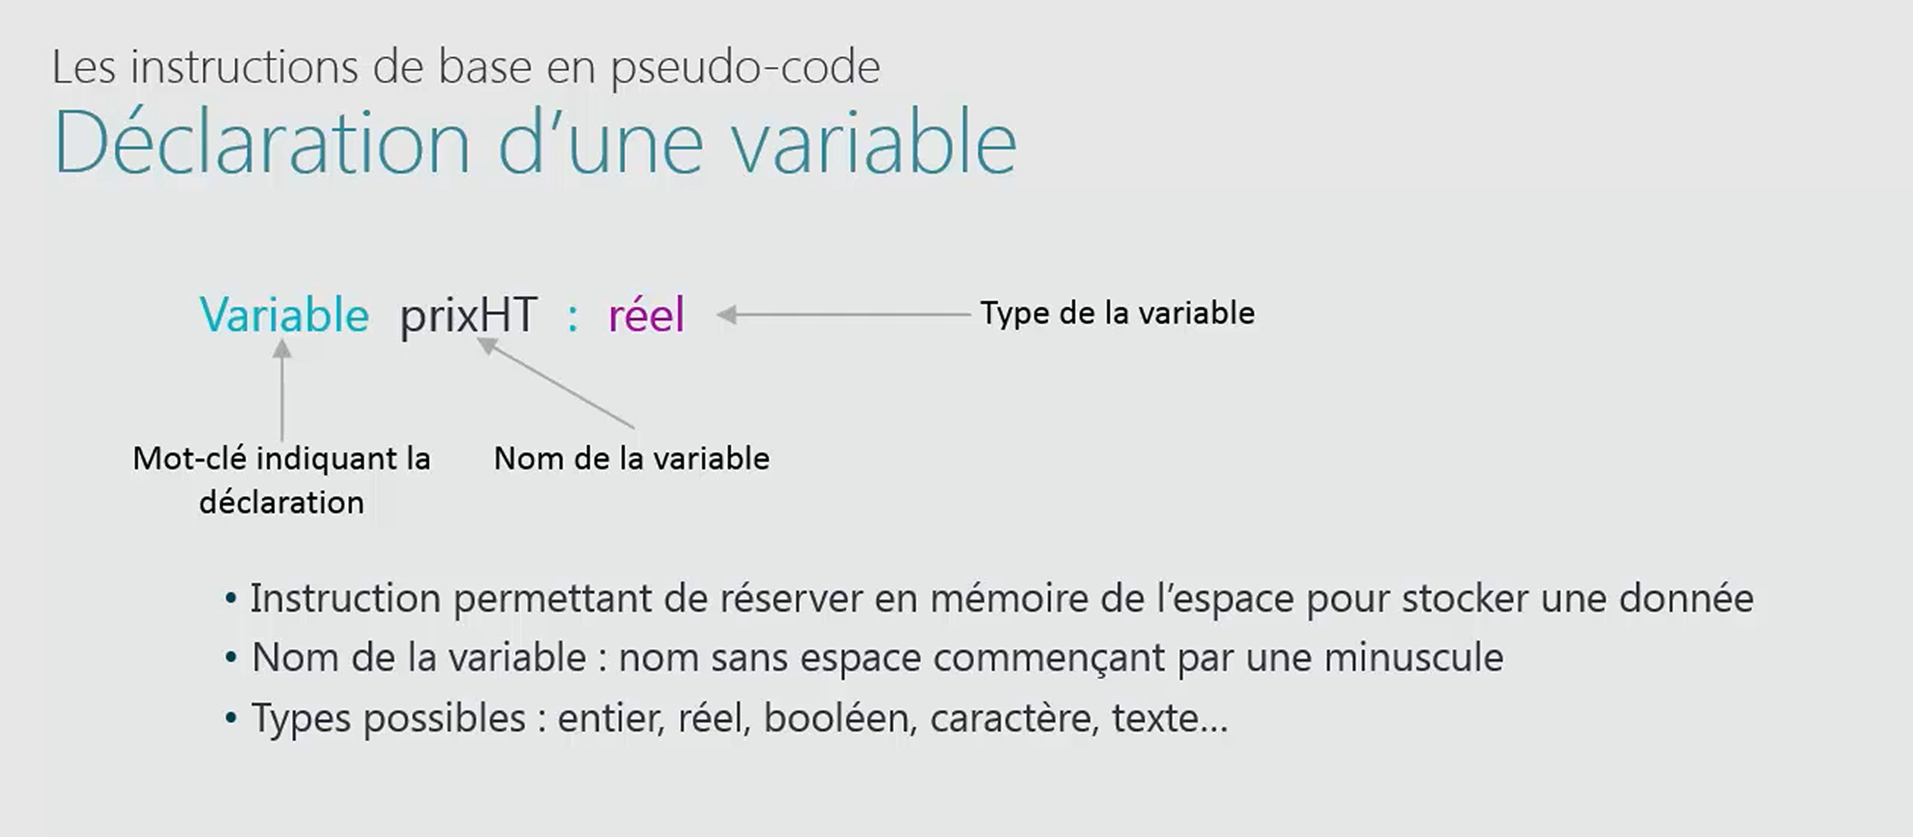
Une déclaration de variable permet au programme de réserver de la mémoire pour stocker une valeur qui pourra être utilisée et modifiée au cours de l'exécution du programme. Il faudra préciser son nom et, généralement, son type.
Déclaration d'une variable
VARIABLE NomDeLaVariable : TypeDeLaVariable

LES TYPES
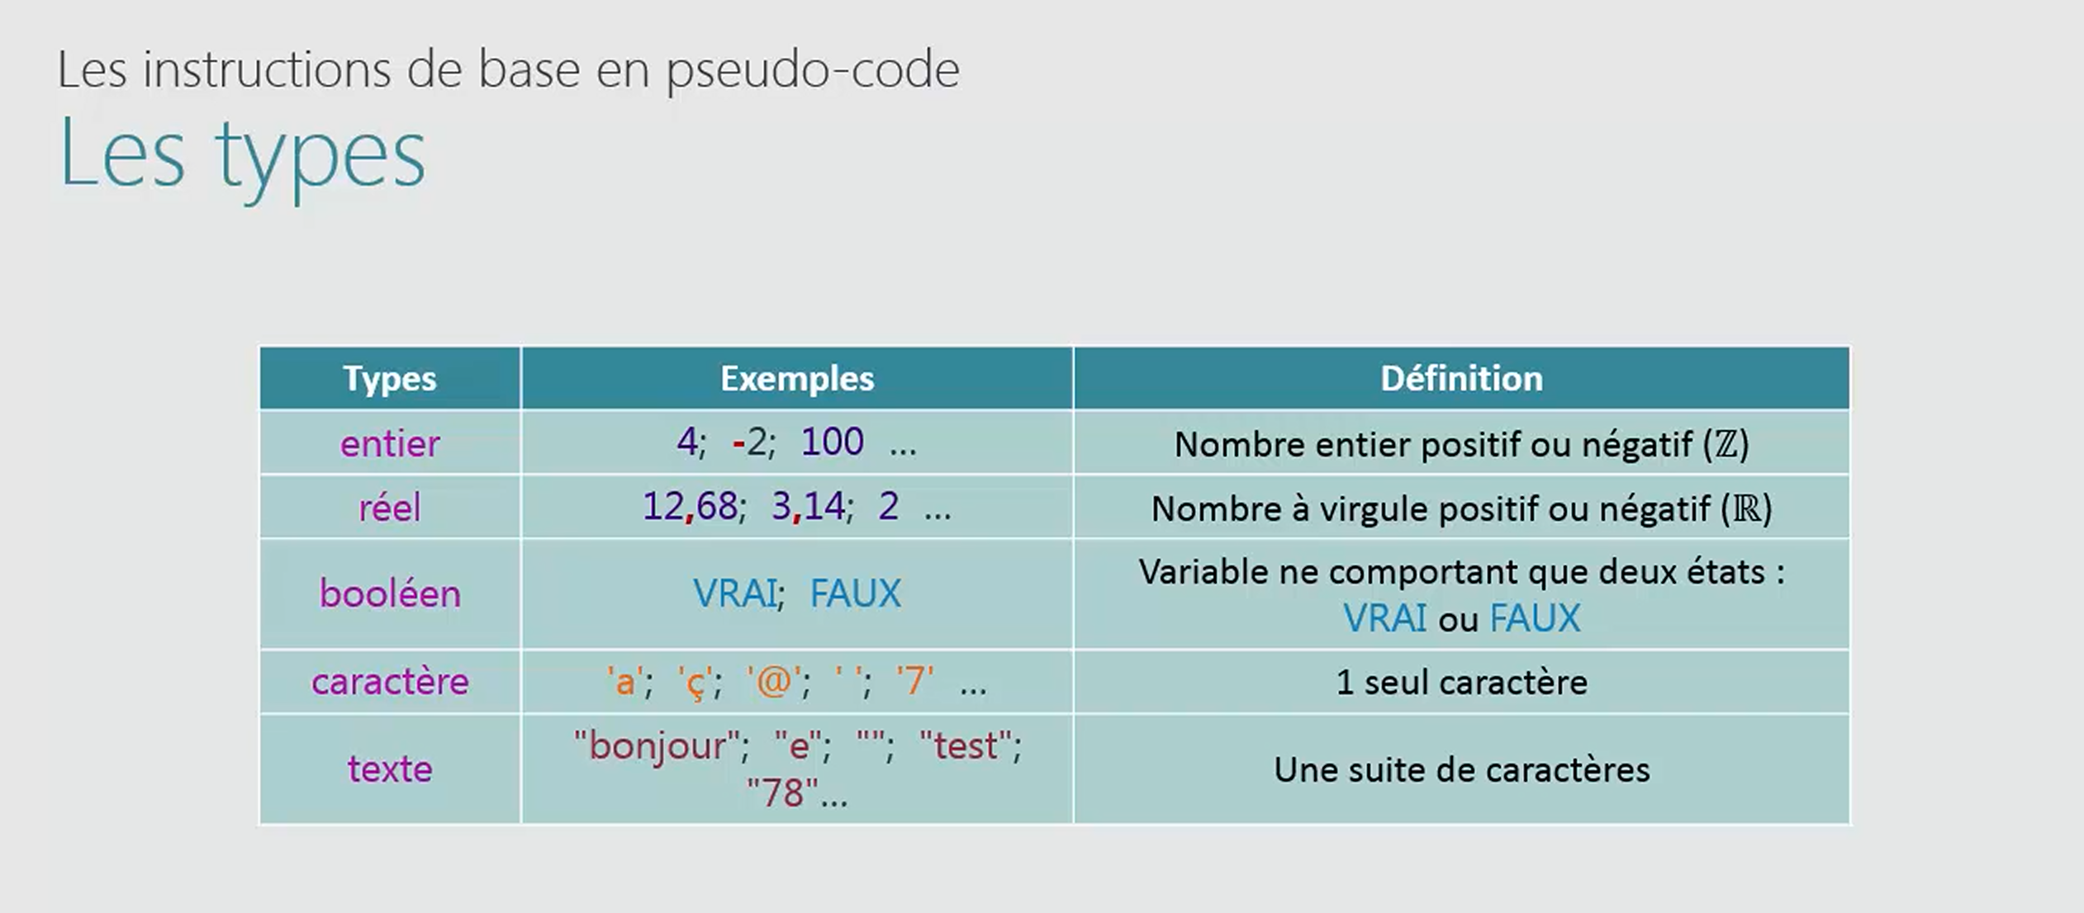
- ENTIER : Nombre entier positif ou négatif (ℤ)
Ex : 4; -2; 100 …
- REEL : Nombre à virgule positif ou négatif (ℝ)
Ex : 12,68; 3,14; 2 …
- CARACTERE : 1 seul caractère
Ex : 'a'; 'ç'; '@'; ' '; '7' …
- TEXTE : Une suite de caractères
Ex : "bonjour"; "e"; ""; "test"; "78"…
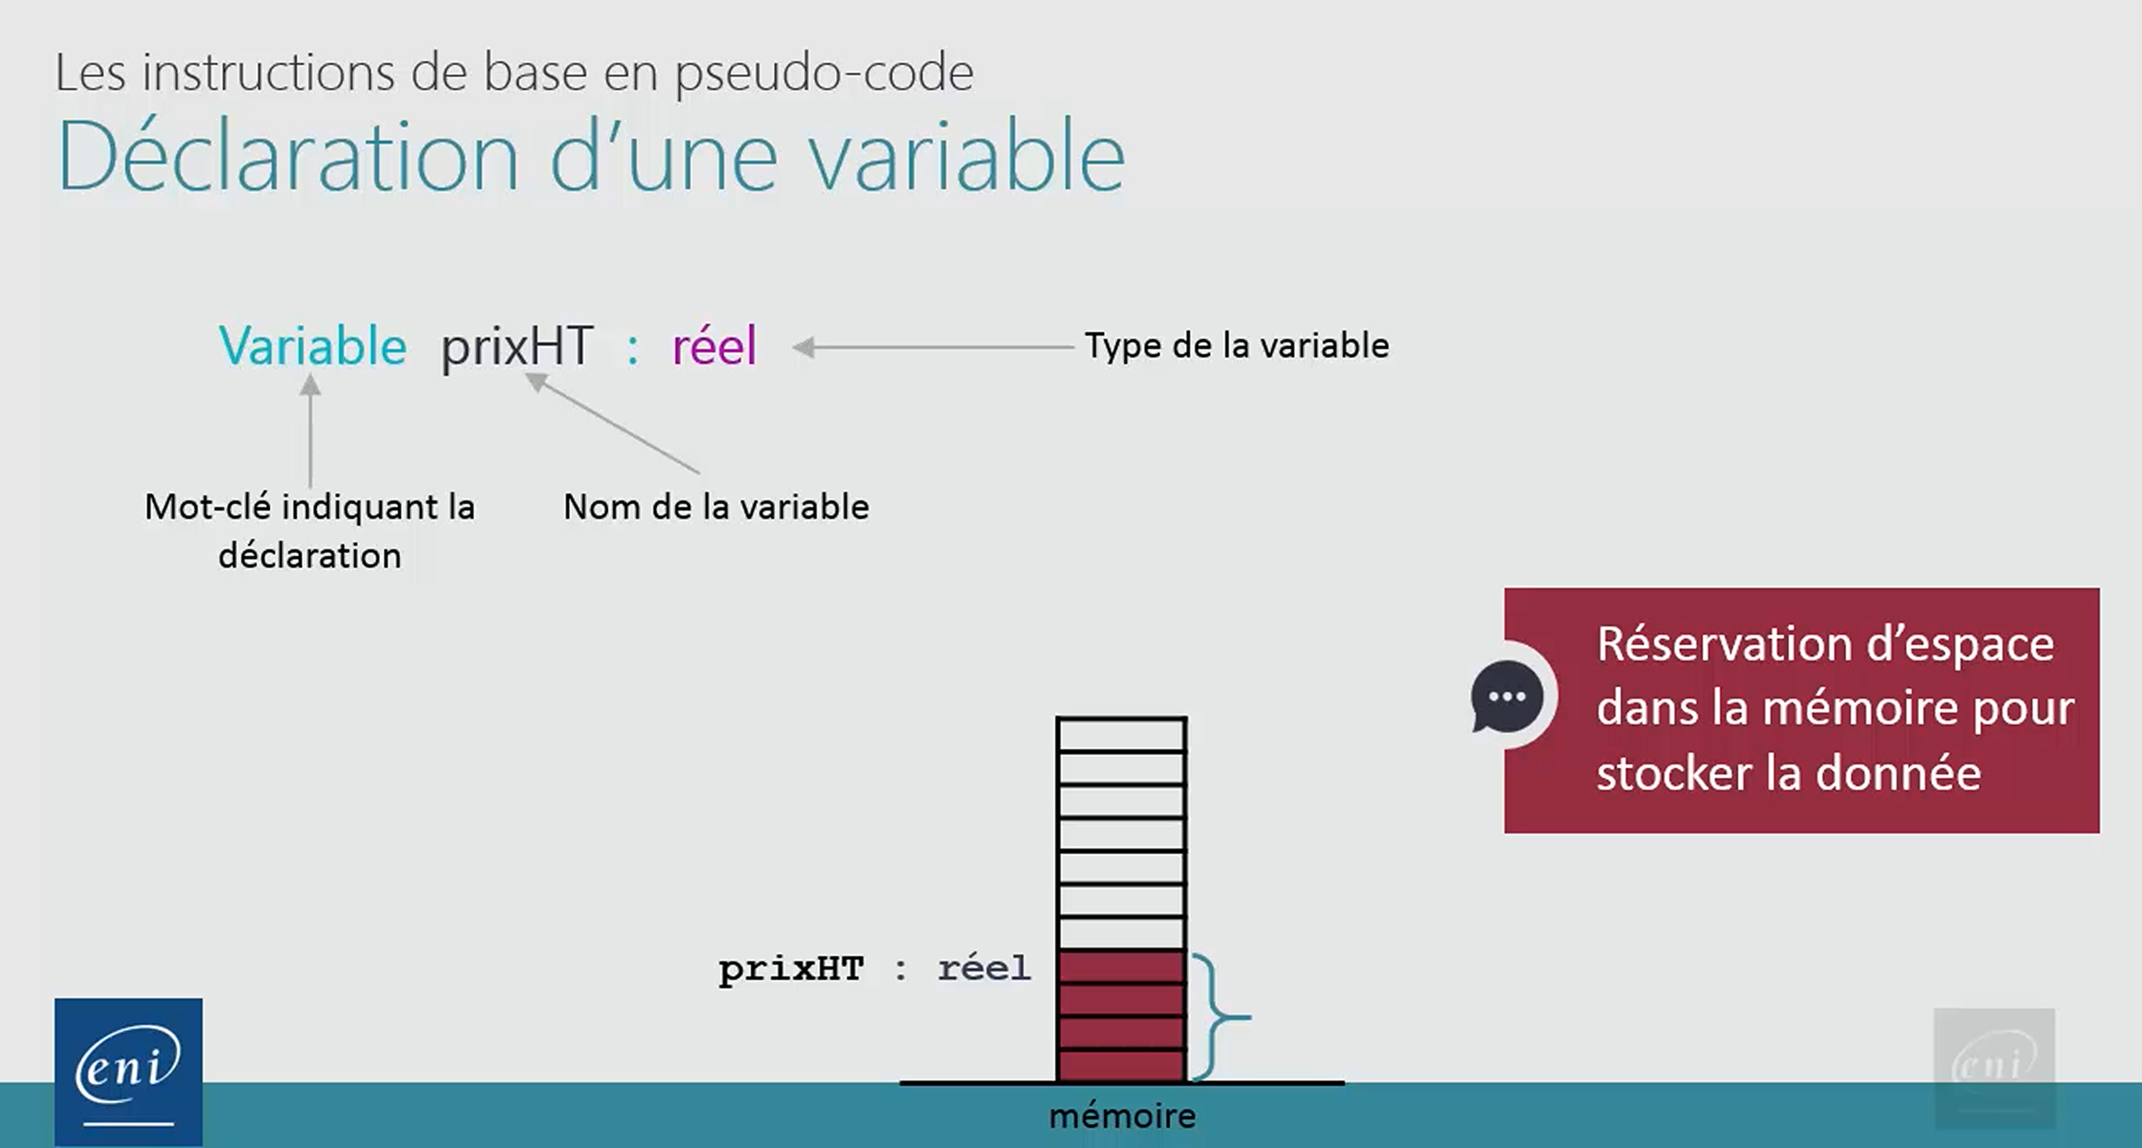

Affectation d'une valeur

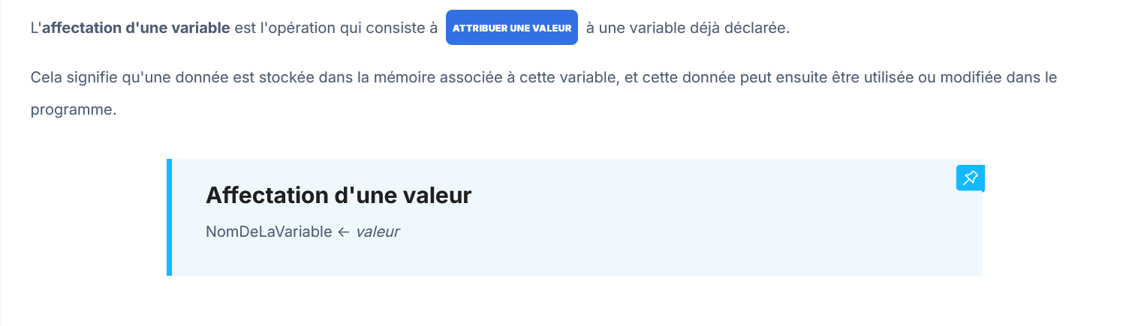

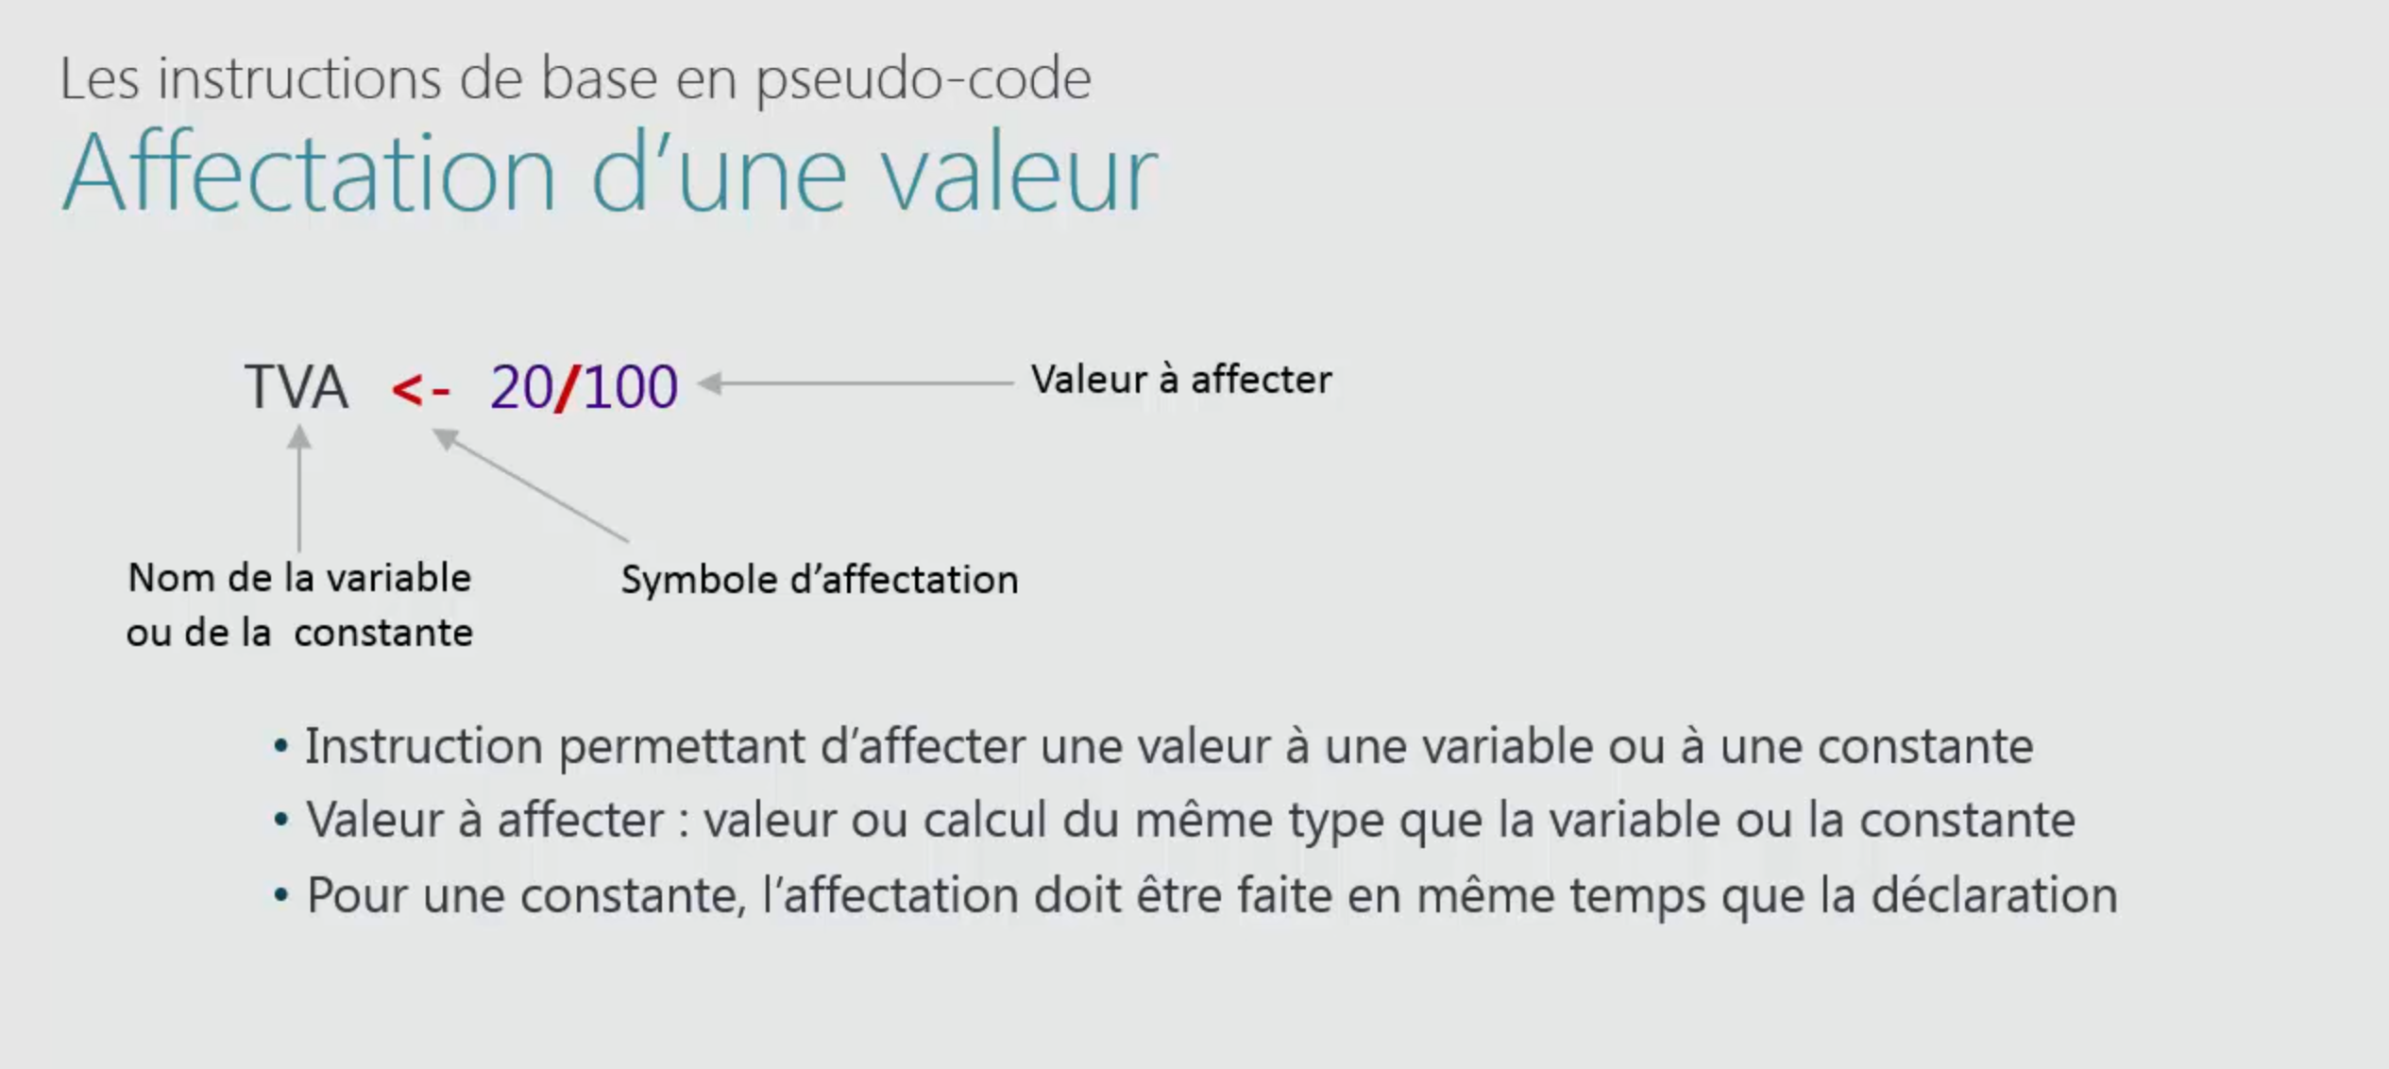

Déclaration d'une constante
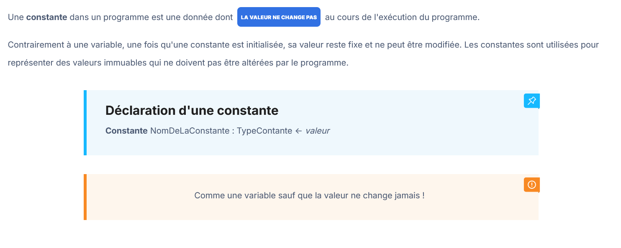
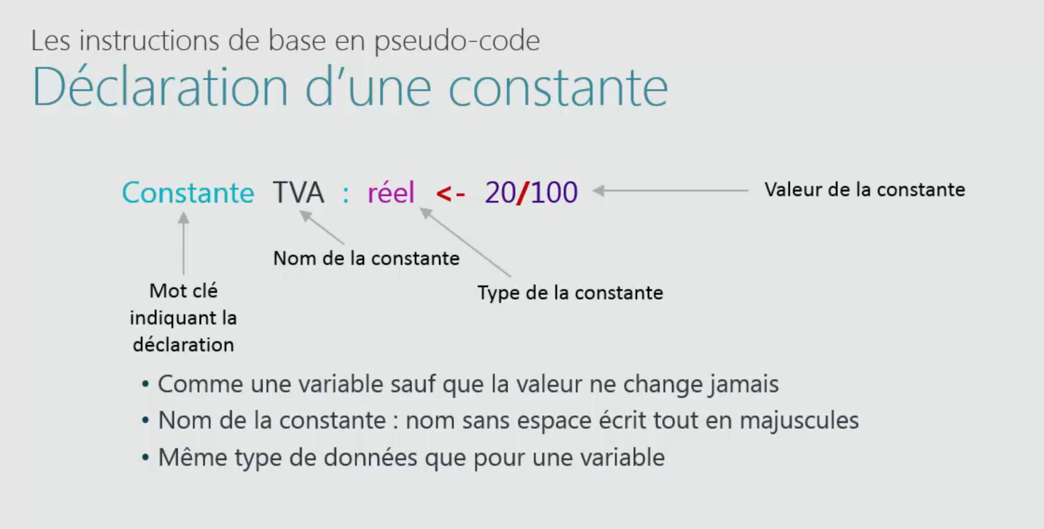

Calculs
Les opérateurs jouent un rôle fondamental en programmation, car ils permettent de manipuler et d'interpréter les données.
On distingue principalement trois types d'opérateurs :
- Les opérateurs arithmétiques : Ils permettent d'effectuer des opérations mathématiques de base sur des nombres. Les plus courants incluent l'addition (+), la soustraction (-), la multiplication (*), et la division (/). Ces opérateurs sont utilisés pour des calculs simples ou complexes.
Par exemple, a + b additionne les valeurs de a et b.
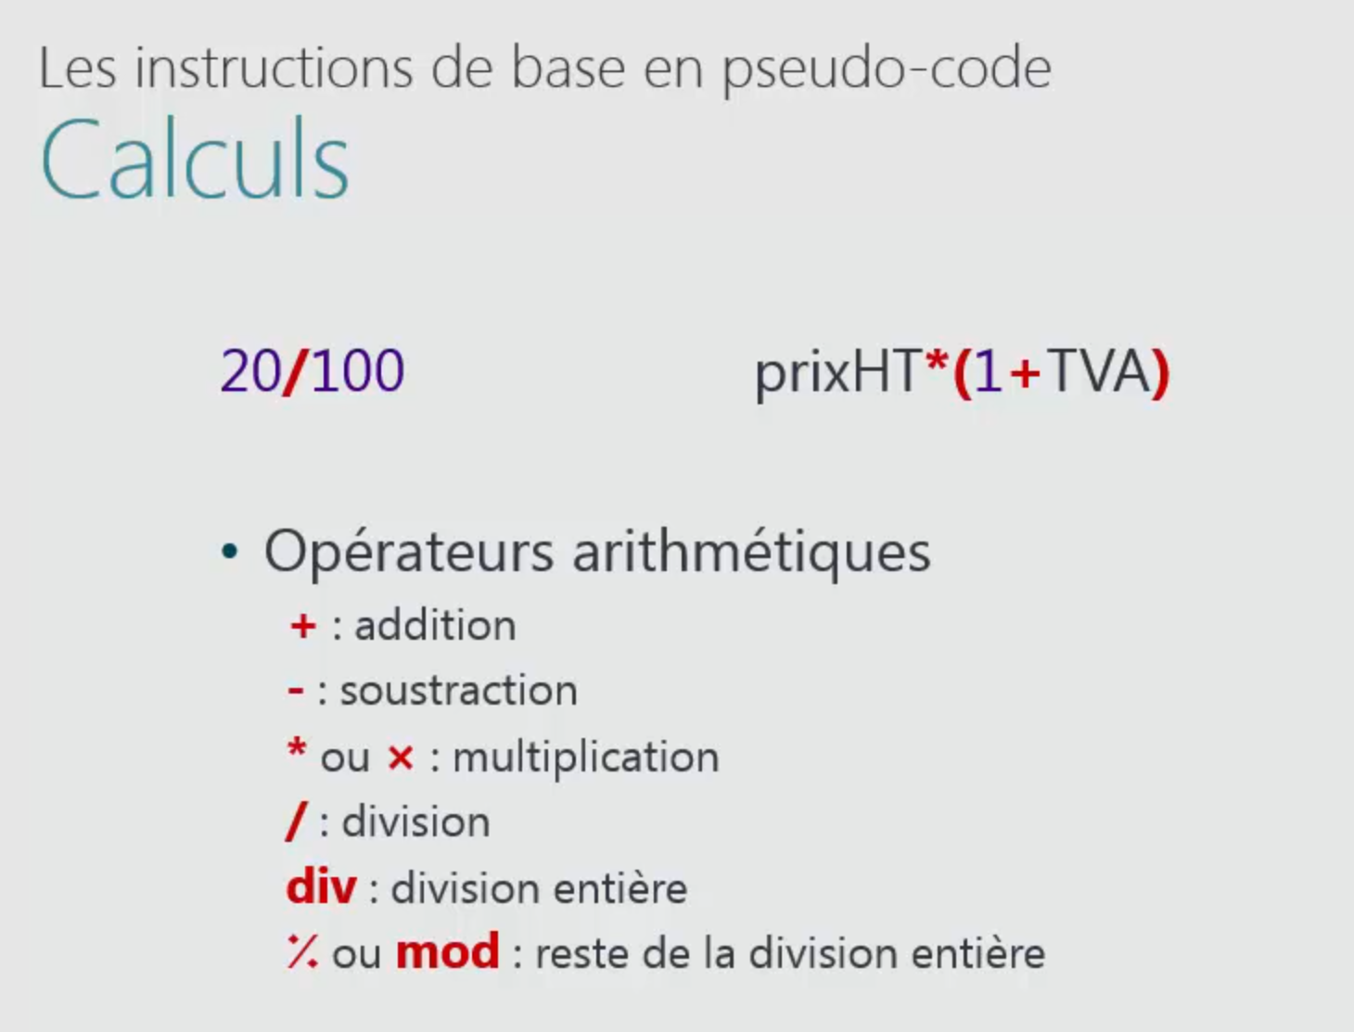

- Les opérateurs de comparaison : Ils sont utilisés pour comparer deux valeurs et renvoient un résultat booléen (vrai ou faux). Les principaux opérateurs de comparaison incluent : l'égalité (==), la différence (!=), la supériorité (>, >=), et l'infériorité (<, <=). Ils permettent de vérifier des conditions comme a > b ou x == y.
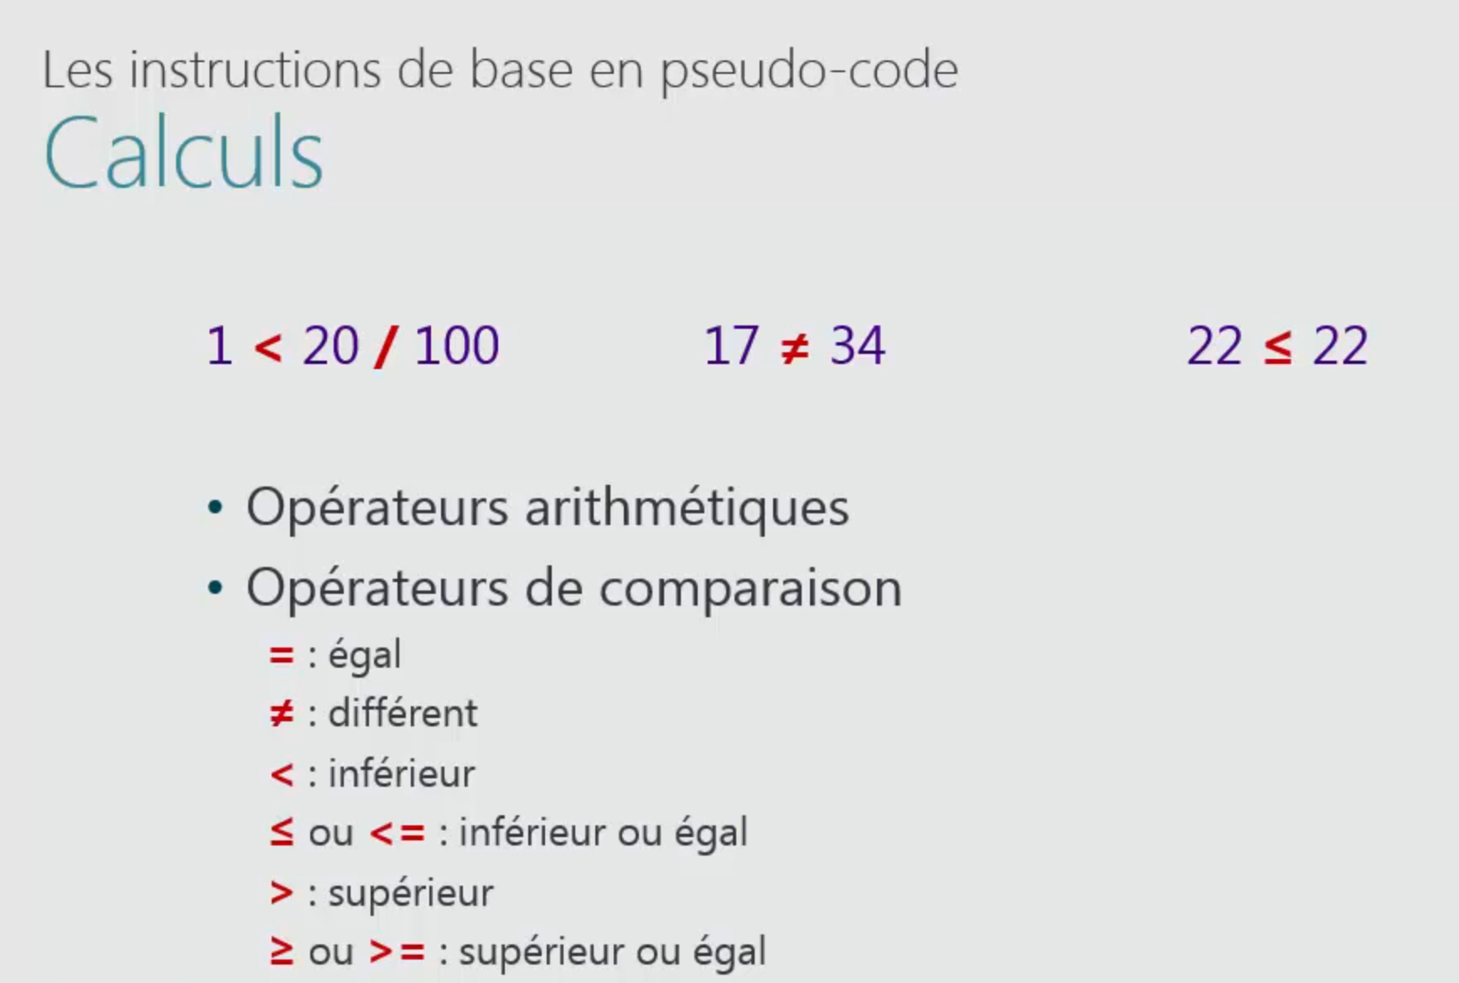
- Les opérateurs booléens : Ces opérateurs permettent de combiner ou d'inverser des expressions logiques. Les plus utilisés sont ET (&&), OU (||), et NON (!).
Par exemple, l'expression a > 0 && b < 10 sera vraie uniquement si les deux conditions sont satisfaites.
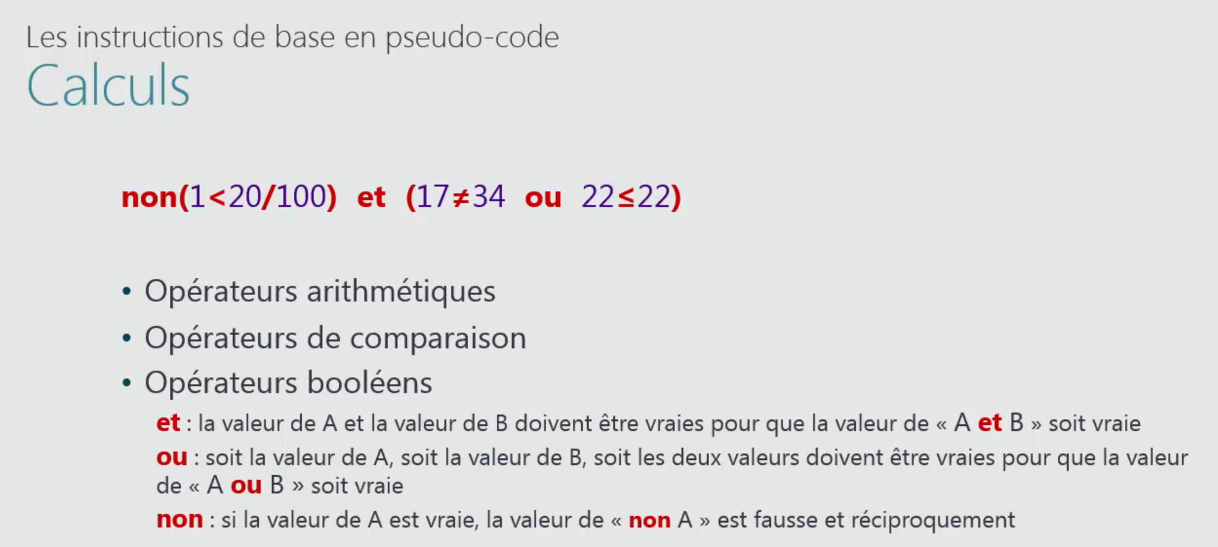
- Ces trois types d'opérateurs sont essentiels pour structurer la logique des programmes et permettre la prise de décisions et les calculs dans les algorithmes.
Pour résumer :
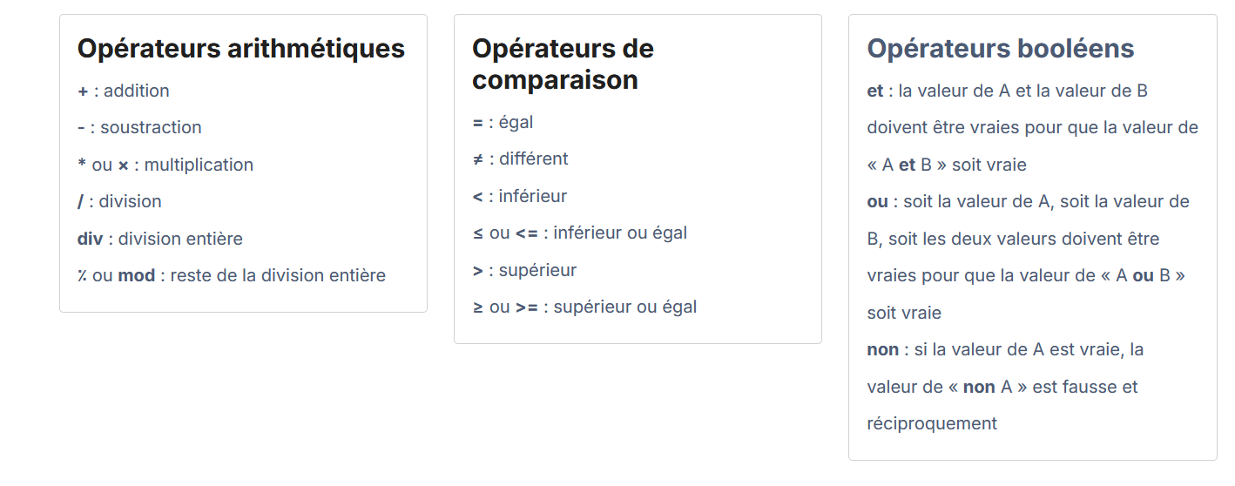

Affichage

L'affichage d'informations ou de messages pour un utilisateur est un aspect crucial de l'interaction entre un programme et son utilisateur. Il permet de transmettre des informations claires, des résultats ou des indications sur le déroulement du programme

L'objectif est d'offrir une expérience utilisateur fluide, où l'utilisateur comprend ce que fait le programme, les résultats obtenus, ou même les erreurs rencontrées.

Un message affiché peut avoir plusieurs fonctions :
Informer : Le programme peut afficher des informations à l'utilisateur, comme des données calculées ou des messages de bienvenue.
Par exemple, un message peut dire : "Bienvenue, votre solde est de 100€".
Guider : Dans les programmes interactifs, des messages peuvent guider l'utilisateur sur la prochaine étape à suivre ou sur la manière d'utiliser une fonctionnalité.
Par exemple, "Entrez votre nom :".
Alerter : Si une erreur se produit ou qu'une condition particulière est remplie, l'affichage d'un message d'alerte ou d'erreur est essentiel.
Par exemple, "Erreur : entrée invalide".

L'affichage se fait généralement à l'aide de fonctions simples dans la plupart des langages de programmation. Une bonne gestion de l'affichage des messages permet d'améliorer la convivialité et la compréhension d'un programme, facilitant ainsi son utilisation.

Exemples
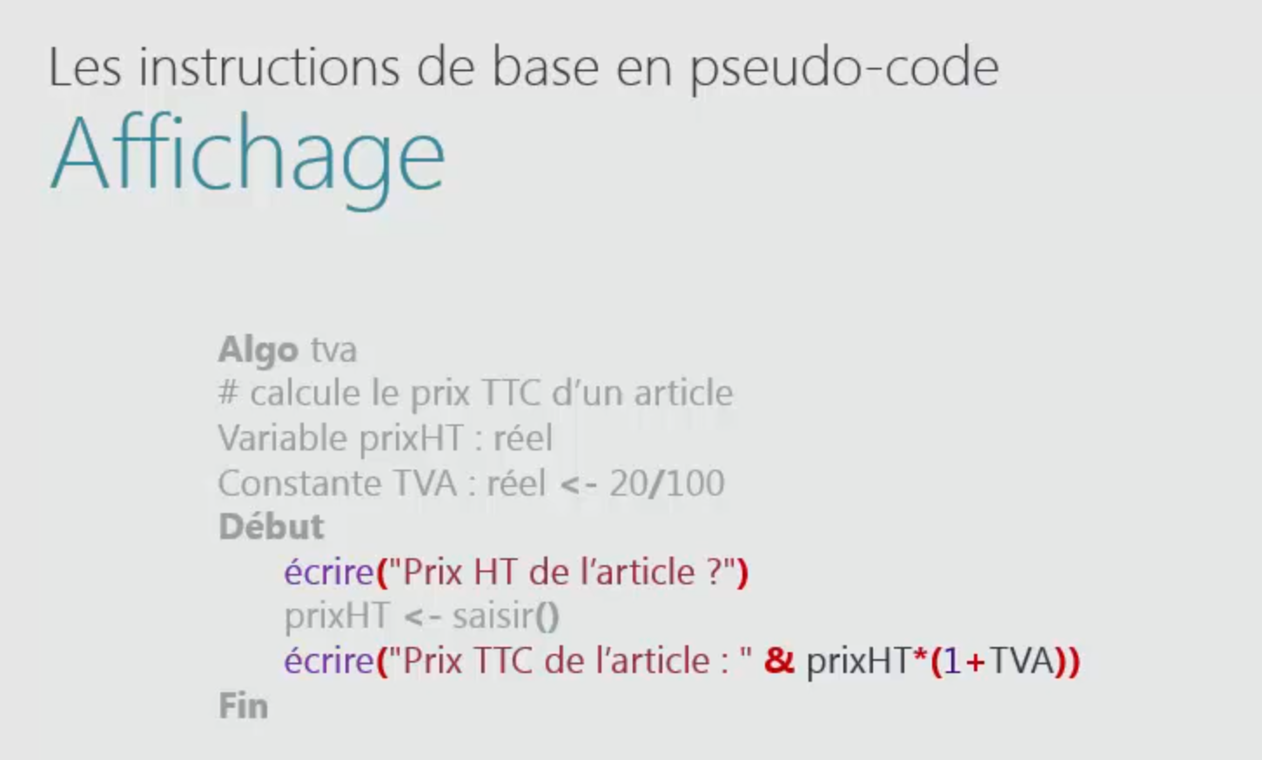
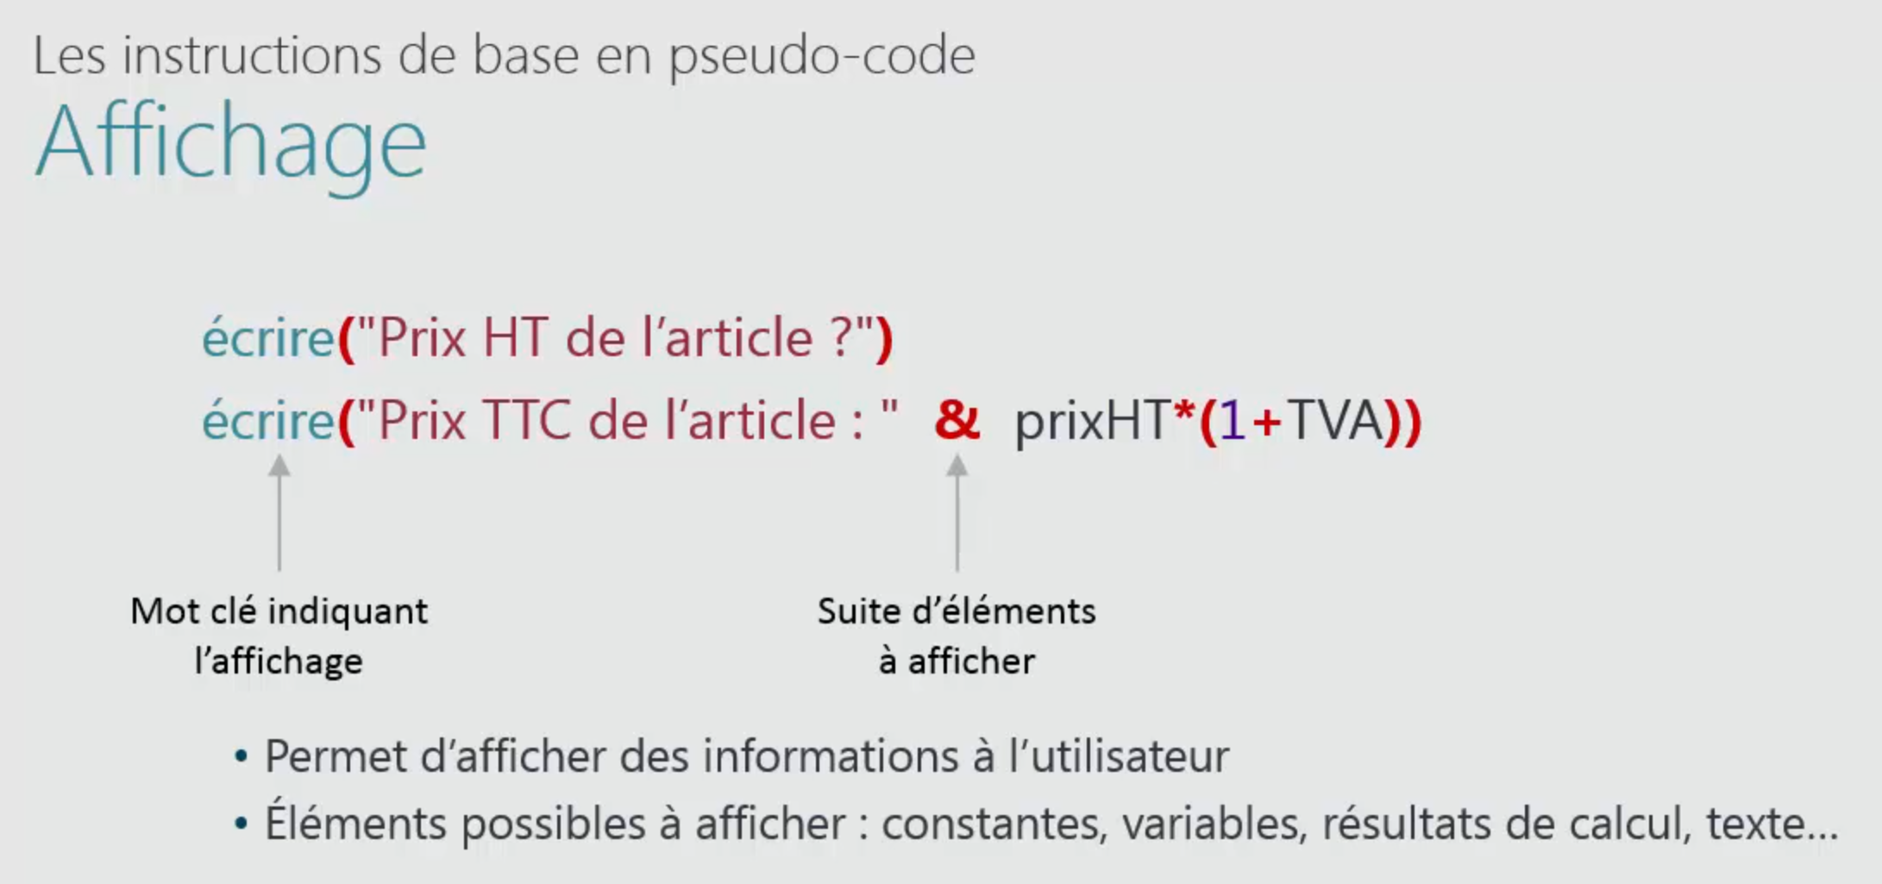
écrire("Prix HT de l’article ?")
écrire("Prix TTC de l’article : " & prixHT*(1+TVA))
Explications
écrire : Mot clé indiquant l’affichage, il permet d’afficher des informations à l’utilisateur : constantes, variables, résultats de calcul, texte…
& : Permet de concaténer 2 chaines de caractères.

Saisie
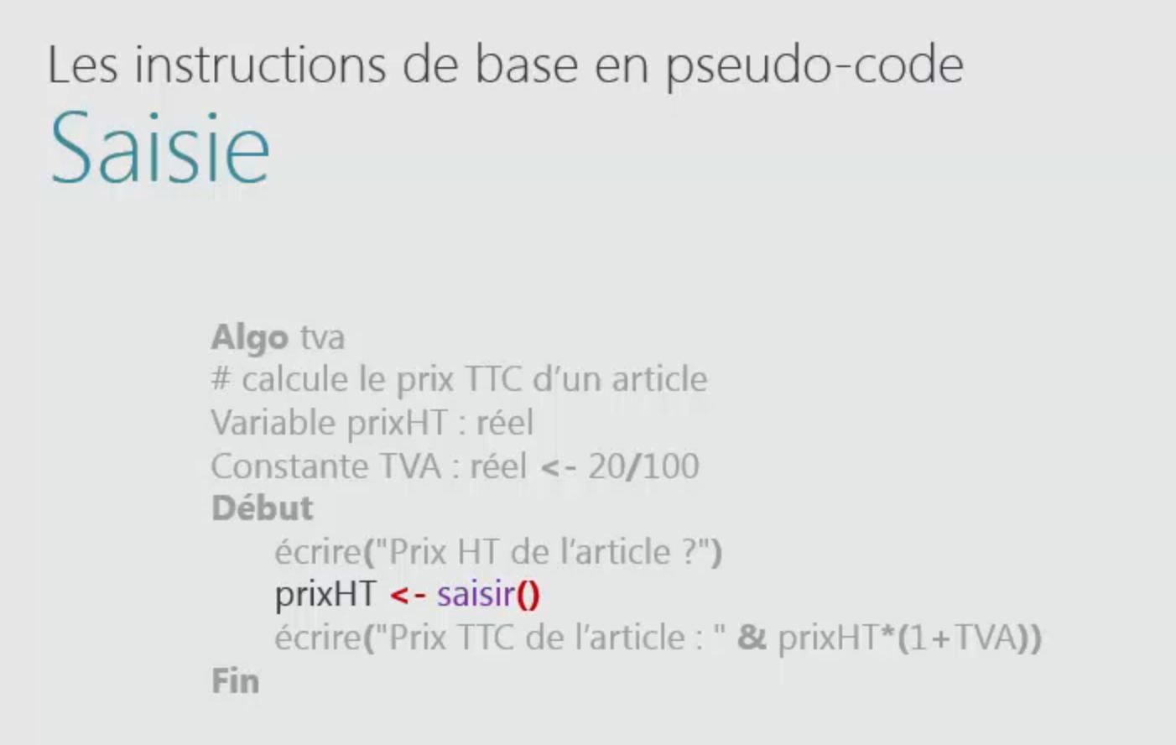

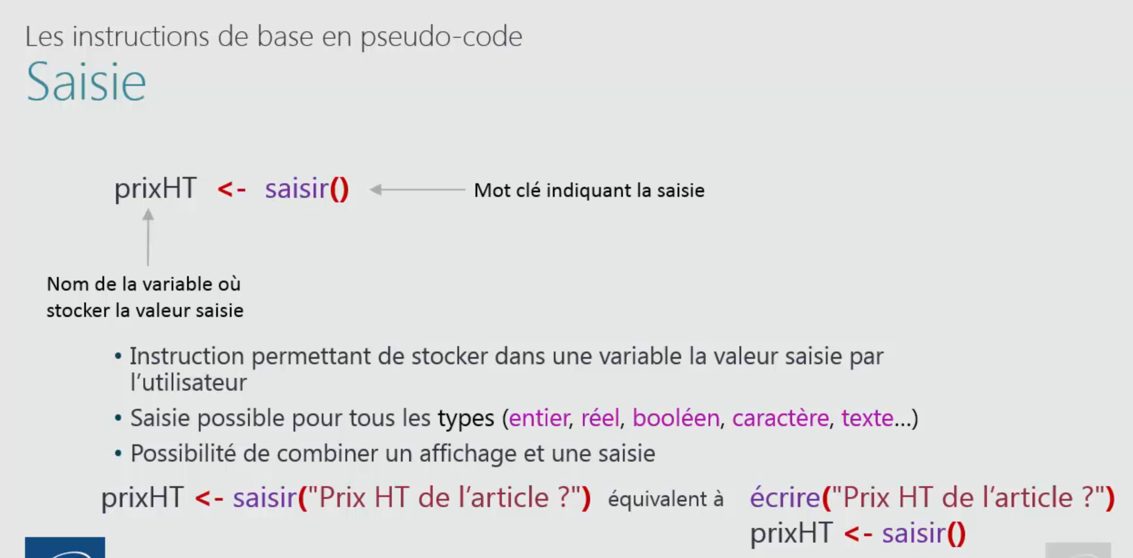
La saisie utilisateur est un élément clé de l'interactivité dans un programme. Elle permet à l'utilisateur d'entrer des données ou des instructions qui seront ensuite utilisées ou traitées par le programme. Cette interaction bidirectionnelle améliore la flexibilité des programmes en les rendant capables de répondre à différentes situations en fonction des informations fournies par l'utilisateur.

Voici les principales fonctions de la saisie utilisateur :
Capturer des données : Le programme attend que l'utilisateur entre des informations, telles qu'un nom, un âge ou un mot de passe.
- Par exemple, un formulaire demandant un nom pourrait utiliser un message tel que : "Veuillez entrer votre nom :".
Interagir avec le programme : Grâce à la saisie, l'utilisateur peut interagir directement avec le programme, en répondant à des questions, en faisant des choix ou en donnant des instructions.
- Par exemple, "Choisissez une option : 1. Déposer de l'argent 2. Retirer de l'argent".
Contrôler le flux du programme : En fonction des données saisies, le programme peut adapter son comportement. Si l'utilisateur entre une valeur incorrecte, le programme peut demander une nouvelle saisie ou afficher un message d'erreur.

Demande de saisie d'une valeur à un utilisateur
Utilisation du mot clé : saisir()

Une valeur pour une variable est la donnée ou l'information stockée dans la mémoire associée à cette variable. Cette valeur peut être de différents types (entier, flottant, chaîne de caractères, booléen, etc.) selon le type de la variable, et elle peut changer si la variable est réaffectée, sauf si c'est une constante.

Il faudra bien penser à affecter la valeur à une variable afin de pouvoir la réutiliser !

Exemple d'algorithme en pseudo-code

Un exemple d’algorithme en pseudo code
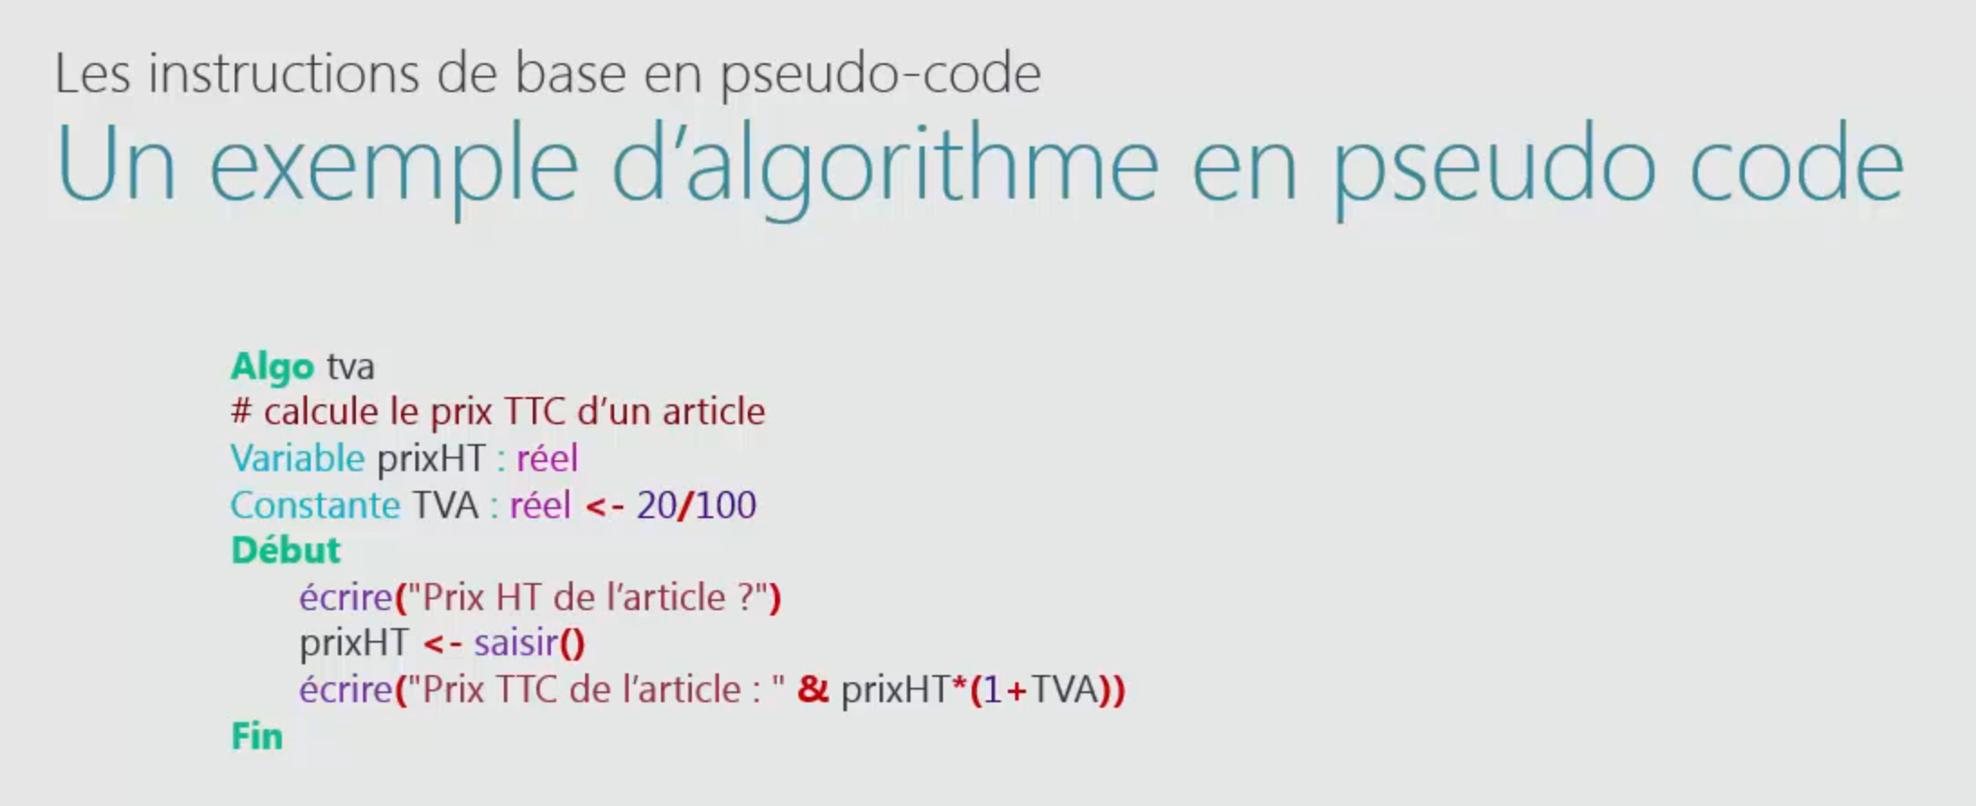
L'algorithme "Algo TVA" calcule le prix toutes taxes comprises (TTC) d'un article à partir de son prix hors taxes (HT) :
1. Déclaration des variables et constantes
- Variable prixHT : Il s'agit d'une variable de type réel (nombre décimal) qui va stocker le prix hors taxes (HT) de l'article que l'utilisateur va entrer.
- Constante TVA : C'est une constante qui représente le taux de la taxe sur la valeur ajoutée (TVA). Ici, la TVA est fixée à 20% (soit 20/100, donc 0,2).
2. Début de l'algorithme
L'algorithme démarre par l'exécution des instructions suivantes :
3. Demande du prix HT
- L'algorithme affiche un message : ecrire("Prix HT de l’article ?") pour demander à l'utilisateur de saisir le prix hors taxes de l'article.
- Saisie du prix HT : L'utilisateur entre le prix HT de l'article, qui est ensuite stocké dans la variable prixHT avec l'instruction prixHT <- saisir().
4. Calcul du prix TTC
- L'algorithme calcule le prix TTC (toutes taxes comprises) en utilisant la formule :
prixTTC = prixHT * (1 + TVA)
  - Explication : On prend le prix HT, on lui applique un coefficient multiplicateur 1 + TVA, soit 1 + 0,2 = 1,2. Cela signifie que le prix TTC est 1,2 fois le prix HT, ce qui inclut la TVA de 20%.
5. Affichage du prix TTC
- Le résultat (prix TTC) est ensuite affiché à l'utilisateur avec l'instruction :
ecrire("Prix TTC de l’article : " & prixHT*(1+TVA))
.
6. Fin de l'algorithme
L'algorithme se termine après avoir affiché le prix TTC.
Exemple d'exécution
- Si l'utilisateur entre un prix HT de 100, l'algorithme calculera :
  - Prix TTC = 100 * 1,2 = 120
- Il affichera alors : "Prix TTC de l’article : 120"

Cet algorithme simple permet de calculer le prix TTC à partir du prix HT en appliquant un taux de TVA fixe de 20%.
Il guide l'utilisateur à travers la saisie et lui retourne immédiatement le prix final avec taxes.

Enoncé - TD - Quels affichages ?
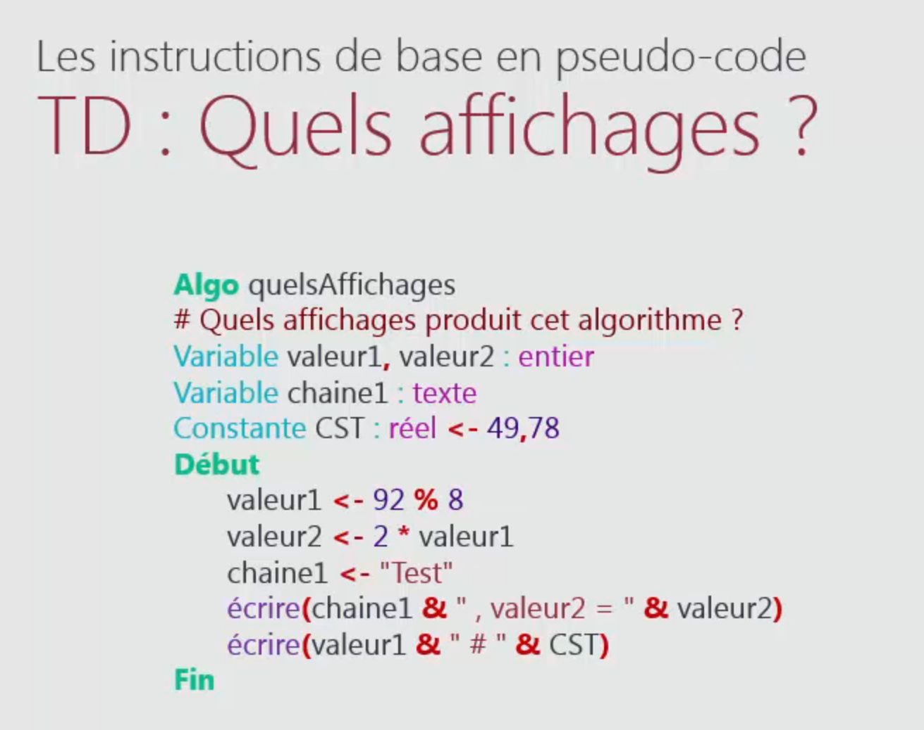
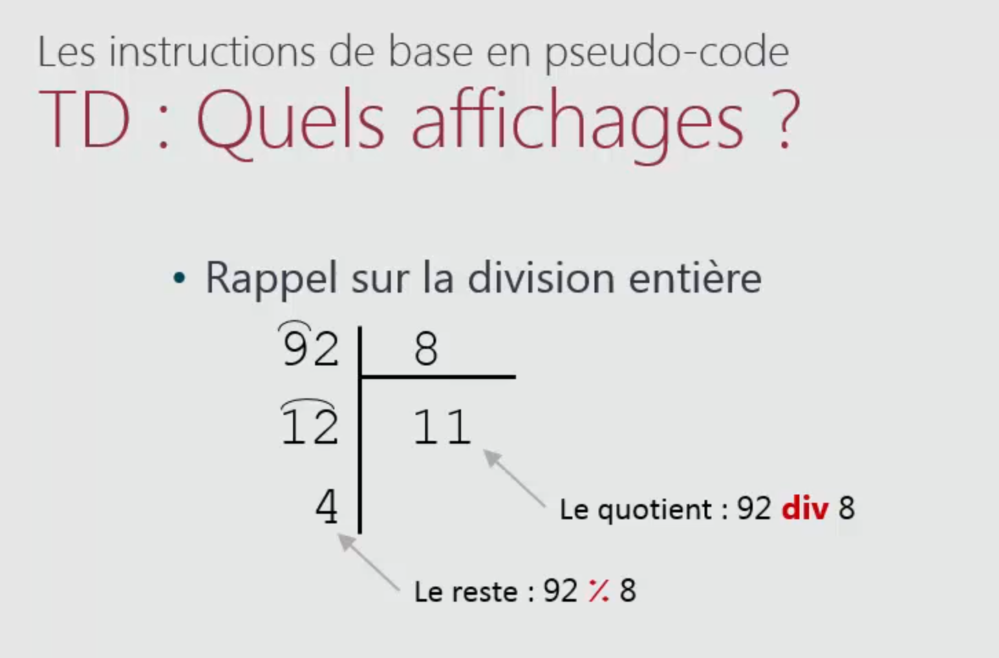

Solution
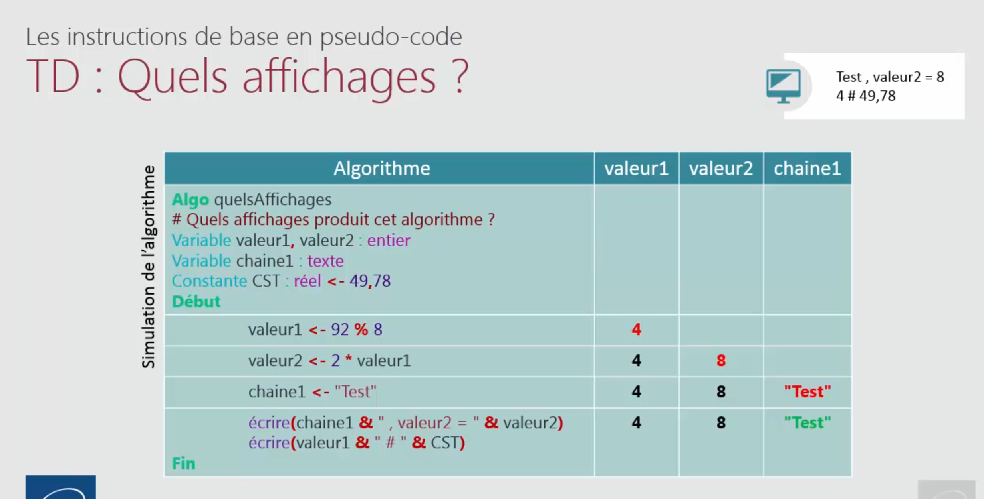
Voici ce que la machine va afficher
Test , valeur2 = 8
4 # 49,78
Explication de l'algorithme
1. Déclaration des variables et constante
- Variables valeur1, valeur2: Ce sont des variables de type entier qui vont stocker des résultats de calculs effectués dans l'algorithme.
- Variable chaine1: Il s'agit d'une variable de type texte, utilisée pour contenir une chaîne de caractères.
- Constante CST: C'est une constante de type réel, fixée à 49,78, et qui ne changera pas au cours de l'exécution du programme.
2. Début de l'algorithme
L'algorithme commence par des instructions de calculs et d'assignations de valeurs aux variables.
3. Calcul de valeur1
- L'instruction valeur1 <- 92 % 8 calcule le reste de la division de 92 par 8. Le symbole % représente l'opérateur modulo.
  - 92 % 8 donne 4 parce que 92 divisé par 8 donne un quotient de 11 et un reste de 4.
- La variable valeur1 prend donc la valeur 4.
4. Calcul de valeur2
- L'instruction valeur2 <- 2 * valeur1multiplie valeur1par 2.
  - Puisque valeur1 vaut 4, alors valeur2 devient 2 * 4 = 8.
5. Affectation de la chaîne de caractères
- L'instruction chaine1 <- "Test" assigne à la variable chaine1 la valeur texte "Test".
6. Premier affichage
- L'instruction ecrire(chaine1 & " , valeur2 = " & valeur2) affiche une chaîne composée du contenu de chaine1, suivi de ", valeur2 = ", puis de la valeur de
valeur2.
  - Affichage : "Test , valeur2 = 8"
  - Ici, l'opérateur & permet de concaténer (assembler) les chaînes de caractères et les valeurs numériques sous forme de texte.
7. Deuxième affichage
- L'instruction ecrire(valeur1 & " # " & CST) concatène la valeur de valeur1, le texte " # ", et la constante CST, puis l'affiche.
  - Affichage : "4 # 49.78" (la constante CST est affichée avec sa valeur réelle de 49,78).
8. Fin de l'algorithme
L'algorithme se termine après ces deux affichages.
Cet algorithme effectue deux calculs simples, assigne une chaîne de caractères, et produit deux affichages. Le premier combine une chaîne de texte avec une valeur entière, tandis que le second affiche un entier suivi d'une constante réelle.

Que fait cet algorithme ?
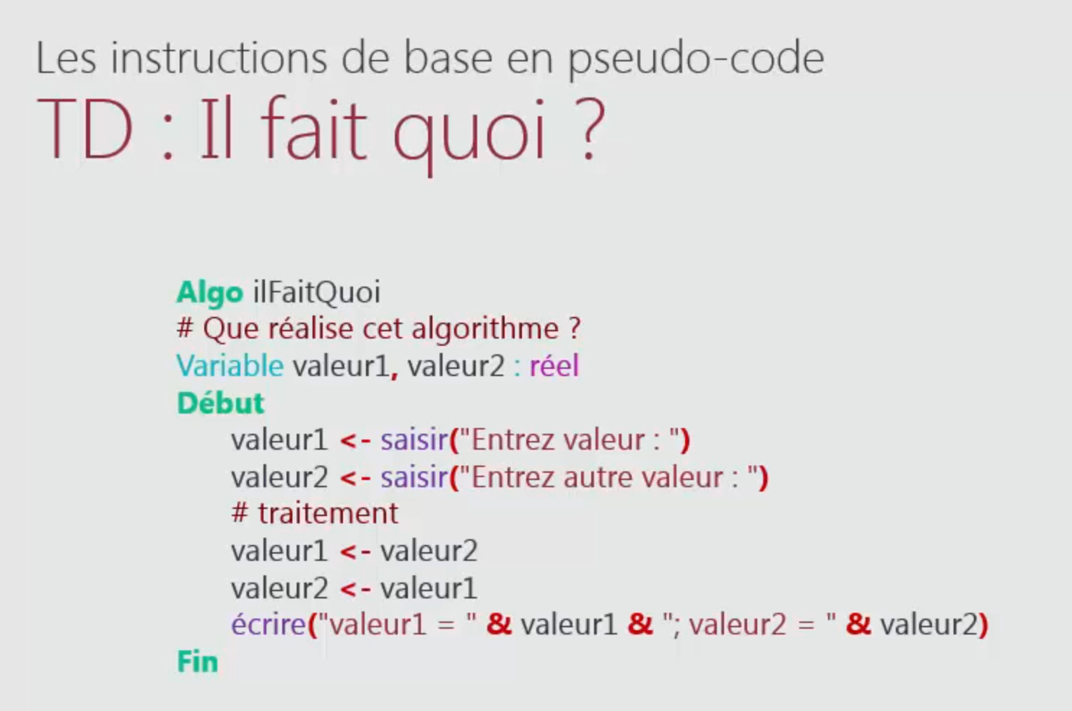

Solution
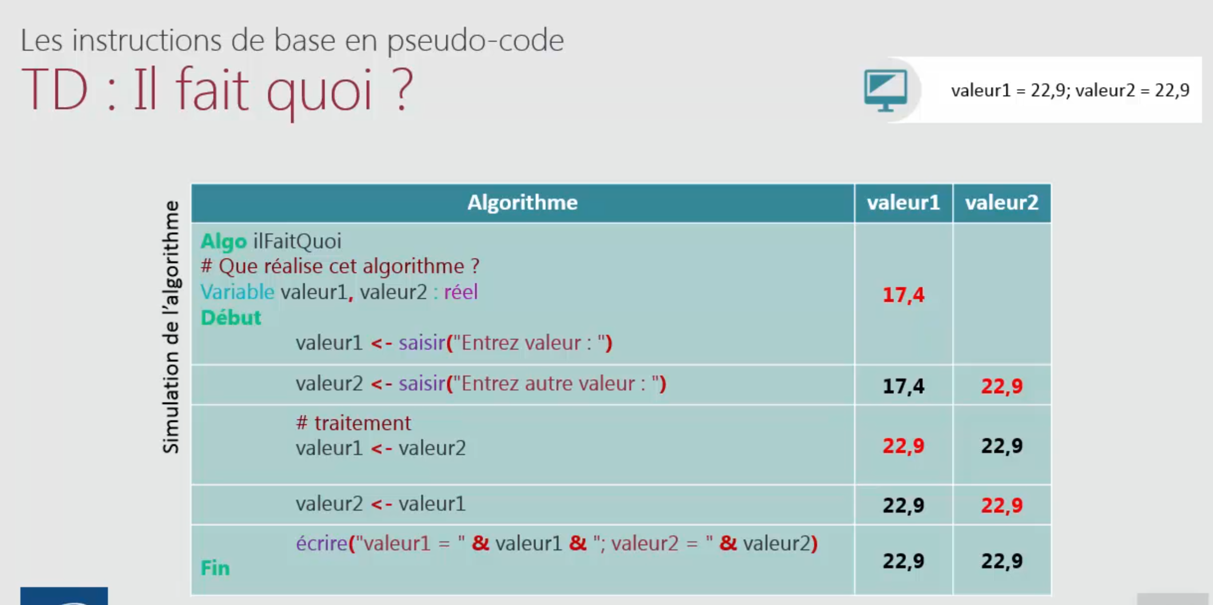
Solution de l'algorithme actuel
valeur1 = 22,9; valeur2 = 22,9
L'algorithme présente une logique simple, mais comporte une erreur qui empêche d'accomplir ce qui semble être son objectif.
Voyons d'abord ce qu'il fait étape par étape, puis analysons le problème.
1. Déclaration des variables
- valeur1 et valeur2 : Ce sont des variables de type réel (nombres décimaux). Elles vont recevoir les valeurs saisies par l'utilisateur.
2. Saisie des valeurs
- valeur1 <- saisir("Entrez valeur : ")
: Cette instruction demande à l'utilisateur de saisir une première valeur numérique, qui est ensuite stockée dans la variable valeur1.
- valeur2 <- saisir("Entrez autre valeur : ")
: Cette instruction demande à l'utilisateur de saisir une deuxième valeur numérique, qui est ensuite stockée dans la variable valeur2.
3. Traitement (Erreur)
Les deux instructions suivantes devraient échanger les valeurs entre valeur1et valeur2, mais l'algorithme ne le fait pas correctement :
- valeur1 <- valeur2: Cette instruction assigne la valeur de valeur2 à valeur1. Cela signifie que valeur1 prend la même valeur que valeur2
. À ce stade, valeur1 et valeur2 ont la même valeur (celle initialement entrée dans valeur2), et l'ancienne valeur de valeur1 est perdue.
- valeur2 <- valeur1: Ensuite, cette instruction assigne la valeur de valeur1(qui vient d'être changée et contient la valeur de valeur2) à valeur2. Cela signifie que valeur2 reste inchangé.
4. Affichage des résultats
L'instruction suivante affiche le résultat des deux variables :
- ecrire("valeur1 = " & valeur1 & "; valeur2 = " & valeur2): Affiche les valeurs de valeur1 et valeur2, mais étant donné l'erreur dans l'échange, les deux variables contiendront la même valeur (celle de valeur2).

Ce que l'algorithme fait réellement :
- Il demande deux valeurs à l'utilisateur.
- Il ne fait pas un échange correct des valeurs, car après l'instruction valeur1 <-valeur2, les deux variables contiennent la même valeur.
- Il affiche les deux valeurs, qui seront égales (la valeur entrée pour valeur2).
Problème identifié
L'algorithme ne réalise pas un échange correct entre valeur1 et valeur2. Au lieu d'échanger les valeurs, il les rend identiques. Cela vient du fait que lors de l'instruction
valeur1 <- valeur2, la valeur originale de valeur1 est écrasée et donc perdue.

Comment échanger des valeurs de deux variables
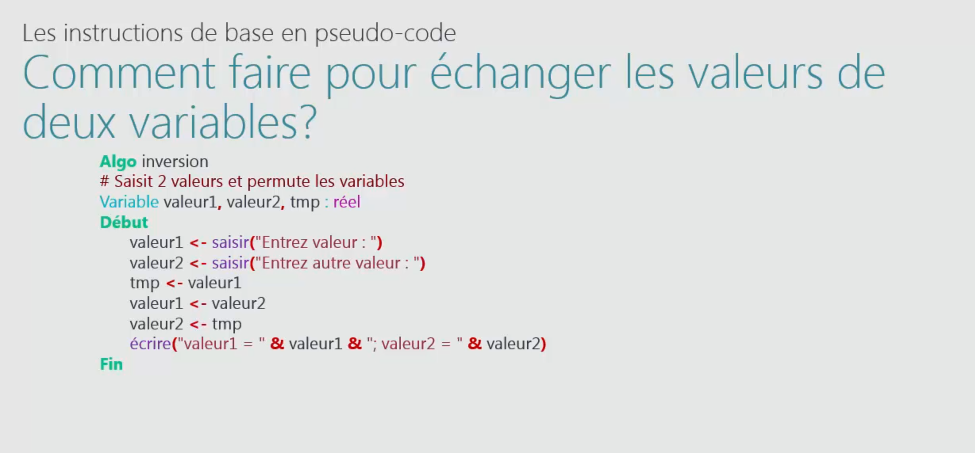

Démo - Utilisation de Notepad++
Notepad++ est un éditeur de texte très léger qui intègre la coloration syntaxique d’un grand nombre de langage de programmation mais également pour l’algorithmique puisqu’il permet de définir un nouveau langage avec sa propre coloration syntaxique.

Déroulement
- Si Notepad++ n’est pas déjà installé sur votre machine, téléchargez Notepad++ et lancez l’exécutable d’installation.
- Lancez Notepad++.
- Dans le menu Langage, cliquez sur Définissez votre langage…
- Dans cet écran, vous pouvez définir tous les mots clefs de votre langage. Mais inutile de tout refaire. Vous pouvez utiliser le bouton Importer pour charger la coloration syntaxique pour l’algorithmique qui est à votre disposition dans les ressources associées à ce cours.
Le fichier à importer s’appelle NotePad++ ColorationSyntaxiqueAlgo.xml : il est disponible en téléchargement sur l'activité suivante.
- Dès lors que vous créez un nouveau fichier dans Notepad++ et que vous l’enregistrerez avec l’extension .algo, votre pseudo-code sera coloré en fonction de sa syntaxe.

Énoncé - TD - Vitesse moyenne
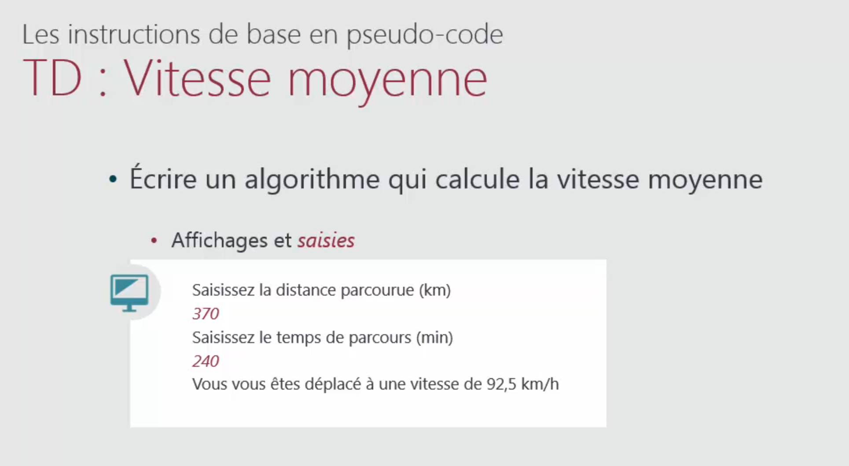

Solution
